Aktywność ekonomiczna ludności w województwie lubelskim
Wstępne wyniki Badania Aktywności Ekonomicznej Ludności w 4 kwartale 2023 r.
W województwie lubelskim w 4 kwartale 2023 r. osoby aktywne zawodowo stanowiły 56,5% ludności w wieku 15-89 lat. Wśród aktywnych zawodowo odnotowano 884 tys. osób pracujących i 32 tys. bezrobotnych. W porównaniu z 3 kwartałem 2023 r. liczba osób pracujących zwiększyła się o 0,2%, a bezrobotnych zmalała o 3,0%. Liczba biernych zawodowo zmniejszyła się o 0,3% i w 4 kwartale 2023 r. wyniosła 704 tys. osób.
56,5%
Współczynnik aktywności zawodowej
W związku z wprowadzeniem w BAEL od 1 kwartału 2021 r. zmian wynikających z wdrożenia rozporządzenia ramowego dla statystyki społecznej, tj. Rozporządzenia Parlamentu Europejskiego i Rady (UE) 2019/1700 z dnia 10 października 2019 r. oraz jego aktów implementacyjnych, a także w związku z trwającą oceną skutków tych zmian na przerwanie szeregów czasowych, dane BAEL od 1 kwartału 2021 r. nie mogą być porównywane z poprzednimi okresami.
Badanie Aktywności Ekonomicznej ludności prowadzone jest od maja 1992 roku
Od 4 kwartału 2023 r. do uogólniania wyników badania na populację generalną zastosowano dane o ludności rezydującej Polski zamieszkałej w mieszkaniach, pochodzące z bilansów opracowanych na podstawie wyników Narodowego Spisu Powszechnego Ludności i Mieszkań z 2021 r. (do 3 kw. 2023 r. wyniki były uogólniane na populację generalną z wykorzystaniem danych o ludności pochodzących z bilansów opracowanych na podstawie wyników NSP 2011). Dane opublikowane w niniejszej informacji sygnalnej, jak i dołączonych tablicach, za okres od 1 kwartału 2021 r. do 3 kwartału 2023 r., zostały przeliczone zgodnie z nową podstawą uogólniania danych, są zatem porównywalne z wynikami dla 4 kwartału 2023 r., ale różnią się od prezentowanych we wcześniejszych edycjach informacji sygnalnej.
BAEL - Badanie Aktywności Ekonomicznej Ludności jest polskim odpowiednikiem badania LFS - Labour Force Survey.
Podstawą prawną badania jest ustawa o statystyce publicznej z 29 czerwca 1995 r. (Dz. U. Nr 88, poz. 439 z 1995 r. z późn. zm.).
BAEL stanowi podstawowe źródło informacji o sytuacji na rynku pracy na poziomie ogólnokrajowym oraz regionalnym. Badanie to obejmuje osoby w wieku 15-89 lat, będące członkami gospodarstw domowych zamieszkałych w wylosowanych mieszkaniach.
Schemat 1. Struktura aktywności ekonomicznej ludności
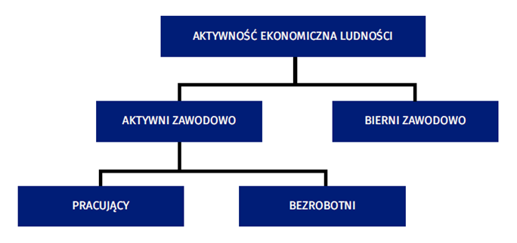
Podstawowym kryterium podziału ludności, z punktu widzenia aktywności ekonomicznej, na aktywnych zawodowo (pracujących i bezrobotnych) oraz biernych zawodowo, jest w tym badaniu praca, tzn. fakt wykonywania, posiadania bądź poszukiwania pracy w badanym tygodniu.
Podstawowe definicje
Gospodarstwo domowe oznacza zespół osób spokrewnionych lub spowinowaconych, a także niespokrewnionych mieszkających razem i utrzymujących się wspólnie. Jeżeli któraś z osób mieszkających razem utrzymuje się oddzielnie, tworzy ona oddzielne, jednoosobowe gospodarstwo domowe. Do członków gospodarstwa domowego zaliczono osoby:
Metodologia BAEL oparta jest na definicjach zalecanych do stosowania przez Międzynarodową Organizację Pracy i Eurostat

- obecne w gospodarstwie domowym (zameldowane na pobyt stały lub czasowy, przebywające lub zamierzające przebywać bez zameldowania przez okres 12 miesięcy lub więcej),
- nieobecne (uwzględniany jest całkowity czas nieobecności faktycznej i planowanej) przez okres do 12 miesięcy (np. osoby przebywające czasowo za granicą, w gospodarstwie zbiorowym lub w innym gospodarstwie domowym w kraju przez okres krótszy niż 12 miesięcy).
Badaniem objęci są również cudzoziemcy będący członkami gospodarstw domowych w wylosowanych mieszkaniach, jeżeli spełniają powyższe kryteria.
Ludność aktywna zawodowo (inaczej mówiąc siła robocza) obejmuje wszystkie osoby w wieku 15 - 89 lat uznane za pracujące lub bezrobotne, zgodnie z definicjami podanymi poniżej.
Pracujący są to wszystkie osoby w wieku 15-89 lat, które w okresie badanego tygodnia:
- wykonywały przez co najmniej 1 godzinę pracę przynoszącą zarobek lub dochód tzn. były zatrudnione w firmie/instytucji publicznej lub u prywatnego pracodawcy, pracowały we własnym (lub dzierżawionym) gospodarstwie rolnym lub prowadziły własną działalność gospodarczą poza rolnictwem, pomagały (bez wynagrodzenia) w prowadzeniu rodzinnego gospodarstwa rolnego lub rodzinnej działalności gospodarczej poza rolnictwem,
- miały pracę, ale jej nie wykonywały:
- z powodu choroby lub urlopu wypoczynkowego, urlopu związanego z rodzicielstwem (macierzyńskiego, rodzicielskiego, ojcowskiego lub wychowawczego), organizacji czasu pracy (systemu pracy lub odbioru nadgodzin), szkolenia związanego z wykonywaną pracą;
- z powodu sezonowego charakteru pracy, jeśli w okresie poza sezonem nadal regularnie wypełniały zadania i obowiązki związane z pracą lub prowadzeniem działalności (z wyłączeniem obowiązków prawnych lub administracyjnych);
- z innych powodów, jeśli przewidywany okres nieobecności w pracy nie przekracza 3 miesięcy.
Do pracujących – zgodnie z międzynarodowymi standardami – zaliczani są również uczniowie, z którymi zakłady pracy lub osoby fizyczne zawarły umowę o naukę zawodu lub przyuczenie do określonej pracy, jeżeli otrzymywali wynagrodzenie.
Do pracujących nie są zaliczani: wolontariusze oraz stażyści nieotrzymujący wynagrodzenia, osoby pracujące w rolnictwie indywidualnym zajmujące się wytwarzaniem produktów rolnych wyłącznie lub głównie na własne potrzeby.
Pracujący według kategorii statusu zatrudnienia (zgodnie z Międzynarodową Klasyfikacją Statusu Zatrudnienia ICSE-93):
- pracujący na własny rachunek – osoba, która prowadzi własną działalność gospodarczą, z tego:
- pracodawca – osoba, która prowadzi własną działalność gospodarczą i zatrudnia co najmniej jednego pracownika,
- pracujący na własny rachunek niezatrudniający pracowników – osoba, która prowadzi własną działalność gospodarczą i nie zatrudnia pracowników,
- zatrudniony (pracownik najemny) – osoba zatrudniona w jednostkach publicznych lub u pracodawcy prywatnego (na podstawie umowy o pracę lub umowy cywilnoprawnej); do tej kategorii zalicza się również osoby wykonujące pracę nakładczą oraz uczniów, z którymi zakłady pracy lub osoby fizyczne zawarły umowę o naukę zawodu lub przyuczenie do określonej pracy, jeżeli otrzymują wynagrodzenie,
- pomagający bezpłatnie członek rodziny – osoba, która bez umownego wynagrodzenia pomaga w prowadzeniu rodzinnej działalności gospodarczej.
Do pracujących na własny rachunek zaliczani są również agenci we wszystkich rodzajach agencji.
Bezrobotni – osoby w wieku 15-74 lata, które spełniły jednocześnie trzy warunki:
- w okresie badanego tygodnia nie były osobami pracującymi (zgodnie z definicją tej populacji),
- aktywnie poszukiwały pracy, tzn. podjęły konkretne działania w ciągu 4 tygodni (wliczając jako ostatni – tydzień badany), aby znaleźć pracę,
- były gotowe (zdolne) podjąć pracę w ciągu dwóch tygodni następujących po tygodniu badanym.
Do bezrobotnych zostały zaliczone także osoby, które nie poszukiwały pracy, ponieważ już ją znalazły i oczekiwały na jej rozpoczęcie przez okres nie dłuższy niż 3 miesiące oraz były gotowe tę pracę podjąć.
Ludność bierna zawodowo, tzn. pozostająca poza siłą roboczą są to wszystkie osoby w wieku 15-89 lat, które nie zostały zaklasyfikowane jako pracujące lub bezrobotne tzn. osoby, które w badanym tygodniu:
- nie pracowały, nie miały pracy i jej nie poszukiwały,
- nie pracowały, poszukiwały pracy, ale nie w aktywny sposób lub poszukiwały pracy aktywnie, ale nie były zdolne (gotowe) do jej podjęcia w ciągu dwóch tygodni następujących po tygodniu badanym,
- nie pracowały i nie poszukiwały pracy, ponieważ już ją znalazły i oczekiwały na jej rozpoczęcie w okresie:
- dłuższym niż trzy miesiące,
- do 3 miesięcy, ale nie były gotowe tej pracy podjąć.
Od 2021 roku przyczyny bierności określane są dla populacji biernych zawodowo w wieku 15-74 lata. Wśród tych biernych zawodowo wyróżnia się grupę zniechęconych, do której należą osoby nieposzukujące pracy, ponieważ są przekonane, że jej nie znajdą.
Współczynnik aktywności zawodowej - udział aktywnych zawodowo (ogółem lub danej grupy) w liczbie ludności w wieku 15-89 lat (ogółem lub danej grupy).
Wskaźnik zatrudnienia - udział pracujących (ogółem lub danej grupy) w liczbie ludności w wieku 15-89 lat (ogółem lub danej grupy).
Stopa bezrobocia - udział bezrobotnych (ogółem lub danej grupy) w liczbie ludności aktywnej zawodowo w wieku 15-89 lat (ogółem lub danej grupy).
Publikacja prezentuje wstępne dane dotyczące osób pracujących, bezrobotnych i biernych zawodowo uzyskane z Badania Aktywności Ekonomicznej Ludności przeprowadzonego w 4 kwartale 2023 r. na terenie województwa lubelskiego.
Z uwagi na reprezentacyjny charakter badania, zalecana jest szczególna ostrożność w posługiwaniu się danymi o wartości mniejszej niż 20 tys. W niniejszym opracowaniu w przypadku wielkości mniejszych niż 10 tys. nie podano konkretnych wartości ze względu na wysoki losowy błąd próby. Dane te zastąpiono znakiem umownym: „ .” (kropka). W poprzednich opracowaniach wartości te wynosiły odpowiednio 15 i 5 tys.
W niektórych przypadkach sumy składników mogą się różnić od podanych wielkości „ogółem” ze względu na zaokrąglenia dokonywane przy uwzględnieniu wyników badania.
Zasady metodologiczne BAEL obowiązujące od 1 kwartału 2021 r. zostały przedstawione w sposób bardziej szczegółowy w załączniku do publikacji.
Aktywność ekonomiczna ludności
Według danych BAEL w 4 kwartale 2023 r. zbiorowość osób aktywnych zawodowo w województwie lubelskim liczyła 916 tys. osób, co stanowiło 5,1% ogólnej liczby osób aktywnych zawodowo w kraju. Liczba osób biernych zawodowo wyniosła natomiast 704 tys. osób, co stanowiło 5,6% wielkości krajowej.
Wśród osób aktywnych zawodowo było więcej mężczyzn niż kobiet oraz osób mieszkających na wsi niż w mieście
W ogólnej liczbie aktywnych zawodowo przeważali mężczyźni (53,4%), a biorąc pod uwagę miejsce zamieszkania - mieszkańcy wsi (53,7%).
Wykres 1. Struktura ludności według aktywności ekonomicznej w 4 kwartale 2023 r.
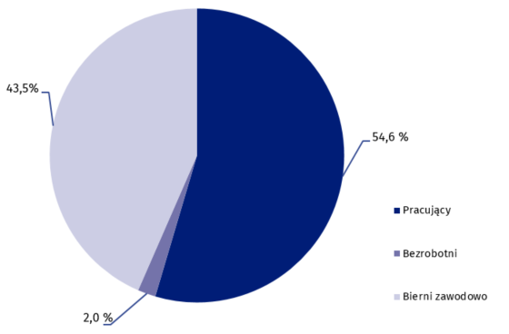
Wskaźnik obciążenia pracujących osobami niepracującymi (w przeliczeniu na 100 pracujących) wyniósł 83,3. Wśród aktywnych zawodowo na 100 mężczyzn przypadało 87 kobiet, a na 100 mieszkańców wsi przypadało 86 z miast.

Tablica 1. Aktywność ekonomiczna ludności według płci i miejsca zamieszkania
Wyszczególnienie | Ogółem | Aktywni zawodowo |  |  | Bierni zawodowo | Współczynnik aktywności zawodowej | Wskaźnik zatrudnienia | Stopa bezrobocia
Wyszczególnienie | Ogółem | razem | pracujący | bezrobotni
Wyszczególnienie | w tysiącach |  |  |  |  | w %
4 kwartał 2022
OGÓŁEM | 1626 | 940 | 891 | 48 | 686 | 57,8 | 54,8 |  | 5,1
mężczyźni | 782 | 512 | 488 | 25 | 270 | 65,5 | 62,4 |  | 4,9
kobiety | 844 | 427 | 404 | 24 | 416 | 50,6 | 47,9 |  | 5,6
MIASTA | 758 | 433 | 407 | 26 | 325 | 57,1 | 53,7 |  | 6,0
WIEŚ | 867 | 507 | 484 | 22 | 361 | 58,5 | 55,8 |  | 4,3
3 kwartał 2023
OGÓŁEM | 1621 | 915 | 882 | 33 | 706 | 56,4 | 54,4 |  | 3,6
mężczyźni | 779 | 488 | 471 | 17 | 291 | 62,6 | 60,5 |  | 3,5
kobiety | 842 | 427 | 411 | 16 | 415 | 50,7 | 48,8 |  | 3,7
MIASTA | 755 | 419 | 400 | 19 | 336 | 55,5 | 53,0 |  | 4,5
WIEŚ | 866 | 496 | 482 | 14 | 370 | 57,3 | 55,7 |  | 2,8
4 kwartał 2023
OGÓŁEM | 1620 | 916 | 884 | 32 | 704 | 56,5 | 54,6 |  | 3,5
mężczyźni | 779 | 489 | 471 | 18 | 290 | 62,8 | 60,5 |  | 3,7
kobiety | 841 | 427 | 413 | 15 | 414 | 50,8 | 49,1 |  | 3,5
MIASTA | 753 | 424 | 412 | 12 | 329 | 56,3 | 54,7 |  | 2,8
WIEŚ | 867 | 492 | 472 | 20 | 375 | 56,7 | 54,4 |  | 4,1

Tablica 2. Aktywność ekonomiczna ludności według wykształcenia
Wyszczególnienie | Ogółem | Aktywni zawodowo |  | Bierni zawodowo
Wyszczególnienie | Ogółem | pracujący | bezrobotni | Bierni zawodowo
Wyszczególnienie | w tysiącach
4 kwartał 2022
OGÓŁEM | 1626 | 891 | 48 | 686
wyższe | 389 | 306 | 10 | 74
policealne i średnie zawodowe | 426 | 267 | 13 | 146
średnie ogólnokształcące | 165 | 86 | . | 70
zasadnicze zawodowe/ branżowe | 351 | 190 | 10 | 150
gimnazjalne, podstawowe, niepełne podstawowe i bez wykształcenia szkolnego | 295 | 43 | . | 246
3 kwartał 2023
OGÓŁEM | 1621 | 882 | 33 | 706
wyższe | 440 | 354 | . | 79
policealne i średnie zawodowe | 378 | 231 | . | 143
średnie ogólnokształcące | 188 | 85 | 10 | 93
zasadnicze zawodowe/ branżowe | 338 | 174 | . | 156
gimnazjalne, podstawowe, niepełne podstawowe i bez wykształcenia szkolnego | 277 | 38 | . | 234
4 kwartał 2023
OGÓŁEM | 1620 | 884 | 32 | 704
wyższe | 431 | 345 | . | 81
policealne i średnie zawodowe | 406 | 238 | . | 161
średnie ogólnokształcące | 172 | 92 | . | 74
zasadnicze zawodowe/ branżowe | 346 | 172 | 10 | 164
gimnazjalne, podstawowe, niepełne podstawowe i bez wykształcenia szkolnego | 266 | 37 | . | 224

Wykres 2. Struktura ludności według aktywności ekonomicznej i poziomu wykształcenia w 4 kwartale 2023 r.
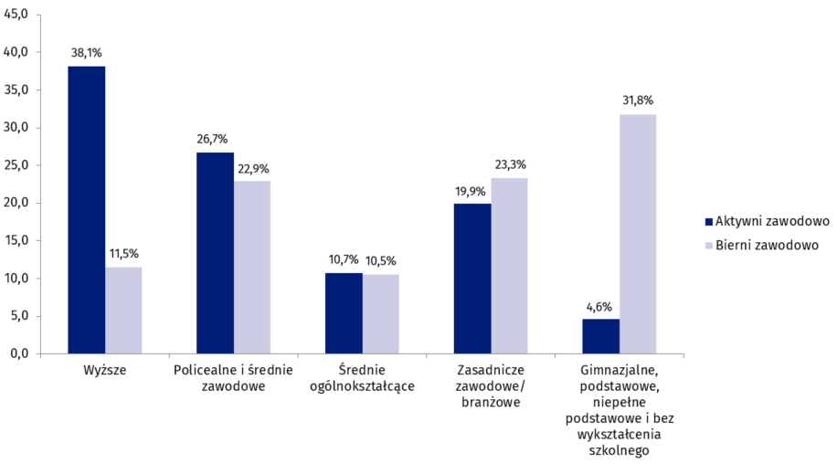
W województwie lubelskim wśród osób aktywnych zawodowo najwięcej, bo 38,1% ogółu, ukończyło szkołę wyższą. Najmniejszą grupę aktywnych zawodowo (4,6%) stanowiły osoby z wykształceniem gimnazjalnym, podstawowym, niepełnym podstawowym i bez wykształcenia szkolnego.
Mapa 1. Współczynnik aktywności zawodowej w 4 kwartale 2023 r.
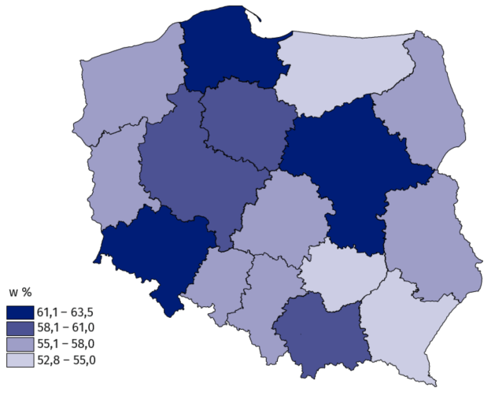
Współczynnik aktywności zawodowej wyrażony udziałem pracujących i bezrobotnych w populacji osób w wieku 15-89 lat wyniósł dla województwa lubelskiego w 4 kwartale 2023 r. 56,5%. Oznacza to, że na każde 100 osób, które są w wieku 15-89 lat przypadało 57 osób aktywnych zawodowo.
Województwo lubelskie znalazło się w 4 kwartale 2023 r. na 12. miejscu w kraju pod względem współczynnika aktywności zawodowej (najwyższą wartość osiągnął on w województwie mazowieckim – 63,5%, zaś najniższą w województwie podkarpackim – 52,8%).

Tablica 3. Współczynnik aktywności zawodowej według wieku i poziomu wykształcenia
Wyszczególnienie | 2022 | 2023
Wyszczególnienie | 4 kwartał | 3 kwartał | 4 kwartał
Wyszczególnienie | w %
OGÓŁEM | 57,8 | 56,4 | 56,5
Osoby w wieku:
15 – 24 lata | 33,3 | 26,3 | 30,3
25 – 34 | 87,8 | 88,8 | 86,7
35 – 44 | 89,5 | 91,0 | 91,4
45 – 54 | 87,9 | 85,9 | 86,2
55 - 89 lat | 26,8 | 26,9 | 26,2
produkcyjnym | 80,8 | 79,9 | 80,3
15 – 64 lata | 74,0 | 73,4 | 73,3
Osoby z wykształceniem:
wyższym | 81,0 | 82,0 | 81,0
policealnym i średnim zawodowym | 65,7 | 62,2 | 60,3
średnim ogólnokształcącym | 57,0 | 50,5 | 57,0
zasadniczym zawodowym/ branżowym | 57,3 | 53,8 | 52,6
gimnazjalnym, podstawowym, niepełnym podstawowym i bez wykształcenia szkolnego | 16,9 | 15,5 | 15,8

W 4 kwartale 2023 r. wyższy współczynnik aktywności zawodowej na terenie województwa lubelskiego odnotowano w populacji mężczyzn (62,8%) niż kobiet (50,8%). W miastach współczynnik ten wyniósł 56,3%, a na wsi 56,7%.
Najniższy współczynnik aktywności zawodowej odnotowano w województwie lubelskim wśród osób w wieku 55-89 lat
Rozpatrując wiek badanych, najwyższy współczynnik aktywności zawodowej odnotowano wśród osób w wieku 35-44 lata (91,4%). Natomiast najniższy współczynnik aktywności zawodowej odnotowano w grupie osób w wieku 55-89 lat (26,2%).
Najwyższy współczynnik aktywności zawodowej według poziomu wykształcenia badanej grupy mieszkańców województwa lubelskiego w wieku 15-89 lat dotyczył osób, które ukończyły szkołę wyższą i wyniósł 81,0%. Wśród osób z wykształceniem gimnazjalnym, podstawowym, niepełnym podstawowym i bez wykształcenia szkolnego współczynnik ten ukształtował się na najniższym poziomie i wyniósł 15,8%.

Wykres 3. Współczynnik aktywności zawodowej w latach 2021- 2023
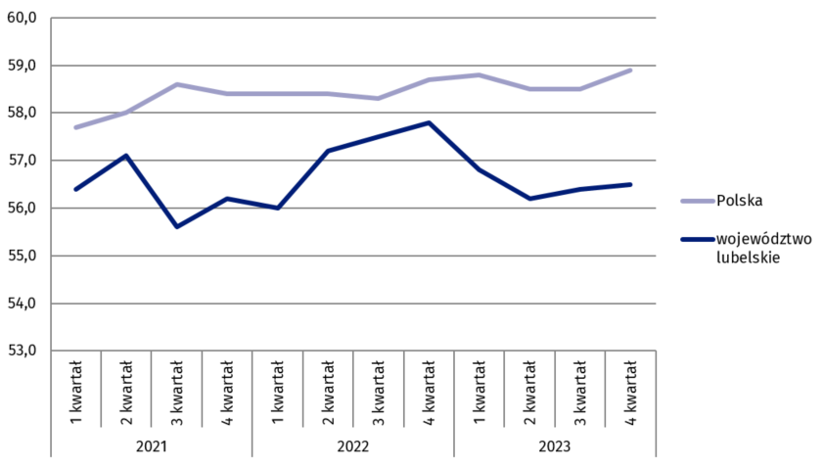
Wykres 4. Struktura aktywności ekonomicznej ludności wiejskiej według związków z gospodarstwem rolnym w 4 kwartale 2023 r.
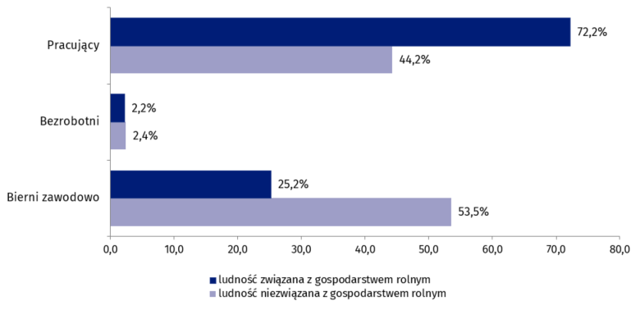
W 4 kwartale 2023 r. mieszkańcy wsi stanowili 53,5% ludności województwa w wieku 15-89 lat. Wśród wszystkich mieszkańców wsi 36,6% to ludność związana z gospodarstwem rolnym. Natomiast w ogólnej liczbie osób aktywnych zawodowo zamieszkałych na wsi osoby aktywne zawodowo związane z gospodarstwem rolnym stanowiły 48,0%. Współczynnik aktywności zawodowej ludności wiejskiej wyniósł 56,7%, a wśród ludności związanej z gospodarstwem rolnym ukształtował się na poziomie 74,4%.
Pracujący
Wśród osób pracujących przeważali mężczyźni oraz osoby z wykształceniem wyższym

W województwie lubelskim w 4 kwartale 2023 r. zbiorowość osób pracujących liczyła 884 tys., tj. 96,5% wszystkich aktywnych zawodowo (w kraju 96,9%).
Wśród osób pracujących 472 tys. stanowili mieszkańcy wsi (53,4% ogółu pracujących), zaś mieszkańcy miast – 412 tys. W analizowanym kwartale 2023 r. mężczyźni stanowili 53,3% ogółu pracujących. Najliczniejszą grupę wiekową wśród pracujących stanowiły osoby w wieku 35-44 lata (30,0% ogółu pracujących). Biorąc pod uwagę poziom wykształcenia wśród pracujących, najliczniejszą zbiorowość stanowiły osoby z wykształceniem wyższym (39,0% ogółu pracujących).

Wykres 5. Pracujący według wieku w 4 kwartale 2023 r.
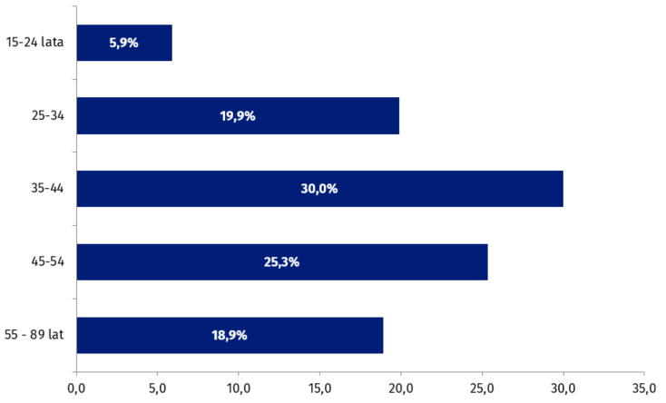
Mapa 2. Wskaźnik zatrudnienia w 4 kwartale 2023 r.
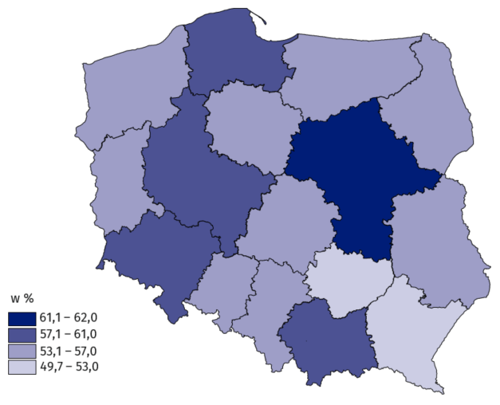
Wskaźnik zatrudnienia oznaczający udział pracujących w liczbie ludności w wieku 15-89 lat w omawianym okresie wyniósł 54,6%. W przypadku mężczyzn wskaźnik ten wyniósł 60,5%, zaś w przypadku kobiet – 49,1%. Dla ludności wiejskiej ogółem odnotowano wskaźnik zatrudnienia w wysokości 54,4%, natomiast dla ludności wiejskiej związanej z gospodarstwem rolnym – 72,2%.
Najwyższy wskaźnik zatrudnienia odnotowano w województwie lubelskim w grupie osób w wieku 35-44 lata
Najwyższy wskaźnik zatrudnienia w badanym okresie osiągnął wartość 88,0% i dotyczył grupy osób w wieku 35-44 lata. Z kolei najniższy wskaźnik zatrudnienia odnotowano wśród osób w wieku 55-89 lat (26,0%).

Biorąc pod uwagę poziom wykształcenia, najwyższy wskaźnik zatrudnienia odnotowano wśród osób z wykształceniem wyższym (80,0%), natomiast najniższy wskaźnik - w grupie osób z wykształceniem gimnazjalnym, podstawowym, niepełnym podstawowym i bez wykształcenia szkolnego (13,9%).
Tablica 4. Wskaźnik zatrudnienia według wieku i poziomu wykształcenia
Wyszczególnienie | 2022 | 2023
Wyszczególnienie | 4 kwartał | 3 kwartał | 4 kwartał
Wyszczególnienie | w %
OGÓŁEM | 54,8 | 54,4 | 54,6
Osoby w wieku:
15 – 24 lata | 28,3 | 24,7 | 26,3
25 – 34 | 79,1 | 83,7 | 83,4
35 – 44 | 86,1 | 88,7 | 88,0
45 – 54 | 86,1 | 82,9 | 83,6
55 - 89 lat | 26,1 | 26,3 | 26,0
produkcyjnym | 76,5 | 77,0 | 77,4
15 – 64 lata | 70,1 | 70,7 | 70,7
Osoby z wykształceniem:
wyższym | 78,7 | 80,5 | 80,0
policealnym i średnim zawodowym | 62,7 | 61,1 | 58,6
średnim ogólnokształcącym | 52,1 | 45,2 | 53,5
zasadniczym zawodowym/ branżowym | 54,1 | 51,5 | 49,7
gimnazjalnym, podstawowym, niepełnym podstawowym i bez wykształcenia szkolnego | 14,6 | 13,7 | 13,9

Wykres 6. Wskaźnik zatrudnienia w latach 2021-2023
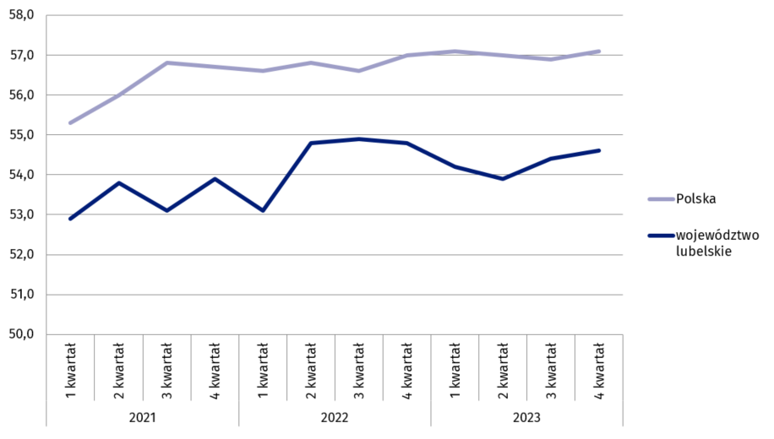
W 4 kwartale 2023 r. w sektorze prywatnym pracowało 638 tys. osób (72,2% ogółu pracujących). Wśród nich przeważali mężczyźni (59,2%).
Zatrudnieni stanowili w województwie lubelskim 71,7% ogółu pracujących

Grupa osób zatrudnionych ogółem w podmiotach publicznych lub u pracodawcy prywatnego liczyła w omawianym okresie 634 tys. osób (71,7% ogółu pracujących). Pracę najemną na czas nieokreślony, tj. stałą wykonywało 502 tys. osób (79,2%), zaś na czas określony 132 tys. osób (20,8%).
Grupa pracodawców oraz pracujących na własny rachunek liczyła w tym czasie 229 tys. osób, stanowiąc 25,9% ogółu pracujących na terenie województwa lubelskiego.
Tablica 5. Pracujący według statusu zatrudnienia
Wyszczególnienie | 4 kwartał 2022 |  |  | 3 kwartał 2023 |  |  | 4 kwartał 2023
Wyszczególnienie | Ogółem | Mężczyźni | Kobiety | Ogółem | Mężczyźni | Kobiety | Ogółem | Mężczyźni | Kobiety
Wyszczególnienie | w tysiącach
OGÓŁEM | 891 | 488 | 404 | 882 | 471 | 411 | 884 | 471 | 413
Sektor publiczny | 248 | 94 | 153 | 259 | 97 | 161 | 245 | 93 | 152
Sektor prywatny | 644 | 393 | 251 | 624 | 374 | 250 | 638 | 378 | 261
zatrudnieni | 379 | 230 | 149 | 377 | 222 | 155 | 389 | 222 | 167
pracodawcy i pracujący na własny rachunek | 241 | 151 | 90 | 233 | 145 | 88 | 229 | 145 | 84

Wykres 7. Pracujący według grup zawodów w 4 kwartale 2023 r.
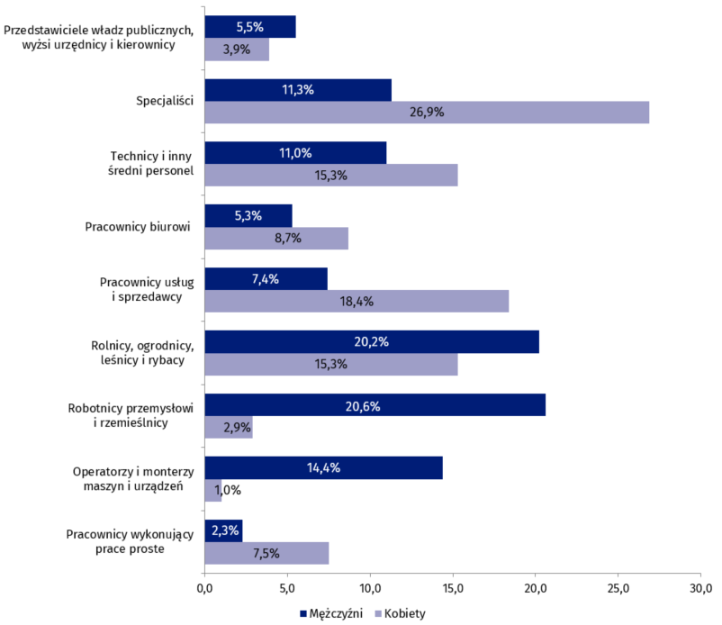
Najbardziej liczne grupy wśród osób pracujących w 4 kwartale 2023 r. stanowili: specjaliści (18,6% ogółu pracujących) oraz rolnicy, ogrodnicy, leśnicy i rybacy (17,8% ogółu pracujących). Z kolei najmniej liczne grupy stanowili w tym okresie: pracownicy wykonujący prace proste (4,6% ogółu pracujących) oraz przedstawiciele władz publicznych, wyżsi urzędnicy i kierownicy (4,9% ogółu pracujących). Więcej kobiet niż mężczyzn pracowało przede wszystkim w grupach: pracownicy wykonujący prace proste (75,6%) w pracownicy usług i sprzedawcy (68,5%) oraz specjaliści (67,7%), natomiast więcej mężczyzn niż kobiet pracowało przede wszystkim w grupach: operatorzy i monterzy maszyn i urządzeń (94,4%) oraz robotnicy przemysłowi i rzemieślnicy (89,8%).
Bezrobotni
Według wyników BAEL w 4 kwartale 2023 r. w województwie lubelskim było 32 tys. bezrobotnych, z tego 20 tys. zamieszkiwało na wsi (62,5%). W analizowanym kwartale 46,9% bezrobotnych stanowiły kobiety.
Wśród bezrobotnych najliczniejszą grupę stanowiły osoby w wieku 35-44 lata, zaś najmniej bezrobotnych było w grupie osób w wieku 55-89 lat

W 4 kwartale 2023 r. najwięcej bezrobotnych było wśród osób w wieku 35-44 lata (28,1% ogółu bezrobotnych), a najmniej w grupie osób w wieku 55-89 lat (3,1% ogółu bezrobotnych).
Pod względem poziomu wykształcenia najliczniejszą grupę bezrobotnych stanowiły osoby z wykształceniem zasadniczym zawodowym/ branżowym (31,3% ogółu bezrobotnych).

Wykres 8. Bezrobotni według wieku w 4 kwartale 2023 r.
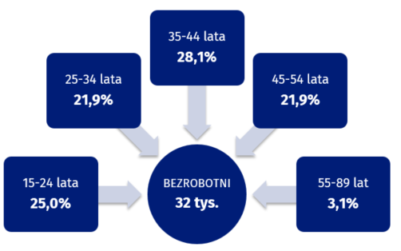
W 4 kwartale 2023 r. stopa bezrobocia ogółem wyniosła 3,5% (wśród kobiet – 3,5%, zaś wśród mężczyzn – 3,7%). W miastach stopa bezrobocia wyniosła 2,8%, zaś na wsi 4,1%. W przypadku ludności wiejskiej związanej z gospodarstwem rolnym wyniosła 3,0%, a dla ludności niezwiązanej z gospodarstwem rolnym – 5,1%.
Wykres 9. Stopa bezrobocia w województwie lubelskim
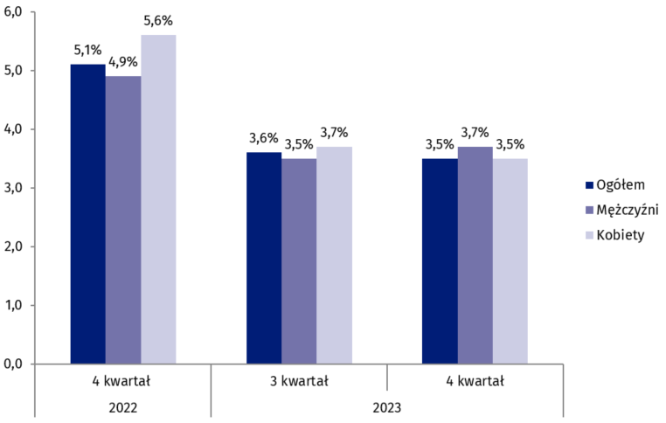
Najniższą stopę bezrobocia odnotowano w grupie osób z wykształceniem wyższym
W analizowanym kwartale 2023 r. na najwyższym poziomie utrzymywała się stopa bezrobocia w grupie osób w wieku 15-24 lata (13,3%). Najniższy poziom osiągnęła ona w tym czasie w grupie osób w wieku 55-89 lata (0,6%).
Najwyższą stopę bezrobocia odnotowano w tym okresie w grupie osób z wykształceniem gimnazjalnym, podstawowym, niepełnym podstawowym i bez wykształcenia szkolnego (14,3%), natomiast najniższą w grupie osób z wykształceniem wyższym (1,4%).

Tablica 6. Stopa bezrobocia według wieku i poziomu wykształcenia
Wyszczególnienie | 2022 | 2023
Wyszczególnienie | 4 kwartał | 3 kwartał | 4 kwartał
Wyszczególnienie | w %
OGÓŁEM | 5,1 | 3,6 | 3,5
Osoby w wieku:
15 – 24 lata | 15,2 | 5,8 | 13,3
25 – 34 | 9,4 | 5,8 | 3,8
35 – 44 | 3,8 | 2,6 | 3,3
45 – 54 | 2,1 | 3,1 | 3,0
55 - 89 lat | 2,4 | 2,3 | 0,6
produkcyjnym | 5,3 | 3,6 | 3,7
15 – 64 lata | 5,3 | 3,7 | 3,6
Osoby z wykształceniem:
wyższym | 3,2 | 1,9 | 1,4
policealnym i średnim zawodowym | 4,6 | 1,3 | 2,9
średnim ogólnokształcącym | 8,5 | 10,5 | 6,1
zasadniczym zawodowym/ branżowym | 5,0 | 4,4 | 5,5
gimnazjalnym, podstawowym, niepełnym podstawowym i bez wykształcenia szkolnego | 14,0 | 11,6 | 14,3
Wykres 10. Stopa bezrobocia w latach 2021-2023
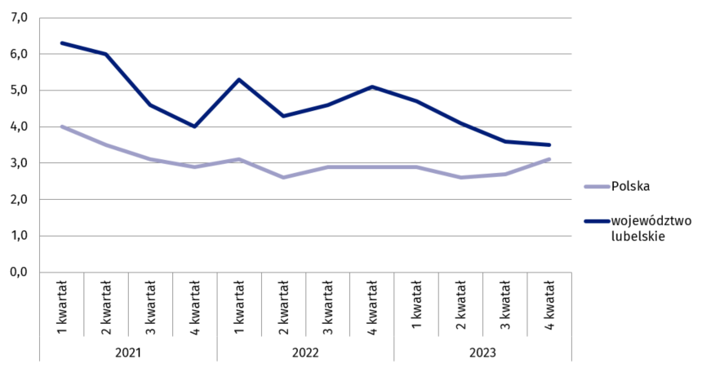
Mapa 3. Stopa bezrobocia w 4 kwartale 2023 r.
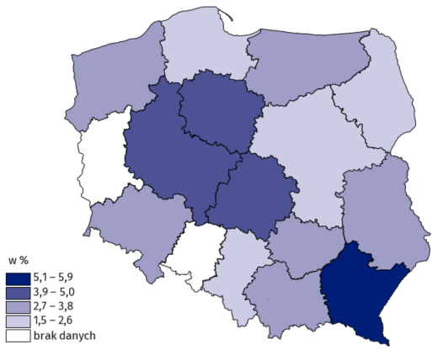
Analizując czas poszukiwania pracy w 4 kwartale 2023 r. można zauważyć, iż najliczniejszą grupę stanowili bezrobotni poszukujący pracy do 3 miesięcy włącznie (43,8%). Przeciętny czas poszukiwania pracy przez osoby bezrobotne wyniósł w tym okresie 8,5 miesiąca.
Tablica 7. Bezrobotni według przeciętnego czasu poszukiwania pracy
Wyszczególnienie | Ogółem | Mężczyźni | Kobiety | Miasta | Wieś
Wyszczególnienie | w tysiącach
4 kwartał 2022
OGÓŁEM | 48 | 25 | 24 | 26 | 22
Przeciętny czas poszukiwania pracy w miesiącach | 8,5 | 6,8 | 10,0 | 7,7 | 9,5
3 kwartał 2023
OGÓŁEM | 33 | 17 | 16 | 19 | 14
Przeciętny czas poszukiwania pracy w miesiącach | 8,7 | 9,1 | 8,3 | 9,1 | 8,2
4 kwartał 2023
OGÓŁEM | 32 | 18 | 15 | 12 | 20
Przeciętny czas poszukiwania pracy w miesiącach | 8,5 | 8,5 | 8,5 | 9,3 | 8,1

Bierni zawodowo
W województwie lubelskim w 4 kwartale 2023 r. zbiorowość biernych zawodowo liczyła704 tys. Ponad połowę tej grupy osób stanowiły kobiety (58,8%) oraz mieszkańcy wsi (53,3%). Większość osób biernych zawodowo to te w wieku 55-89 lat (67,5%).
W grupie osób biernych zawodowo było więcej kobiet niż mężczyzn oraz osób mieszkających na wsi niż w mieście

W strukturze biernych zawodowo mieszkańców województwa lubelskiego, przyjmując za kryterium poziom wykształcenia, najliczniejszą grupę stanowiły osoby z wykształceniem gimnazjalnym, podstawowym, niepełnym podstawowym i bez wykształcenia szkolnego (224 tys. osób), a ich udział w tej zbiorowości wyniósł 31,8%.
Wykres 11. Bierni zawodowo według wieku w 4 kwartale 2023 r.
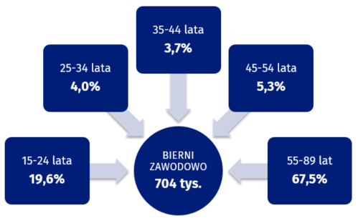
W województwie lubelskim w 4 kwartale 2023 r. zbiorowość osób nieposzukujących pracy liczyła 563 tys. Ponad połowę osób należących do tej grupy stanowiły kobiety (58,1%) oraz mieszkańcy wsi (55,1%). Przewagę mężczyzn odnotowano w grupie osób nieposzukujących pracy z powodu choroby, niesprawności (64,0%).
Mężczyźni przeważali w grupie osób nieposzukujących pracy z powodu choroby, niesprawności

Wykres 12. Osoby nieposzukujące pracy według przyczyn w 4 kwartale 2023 r.
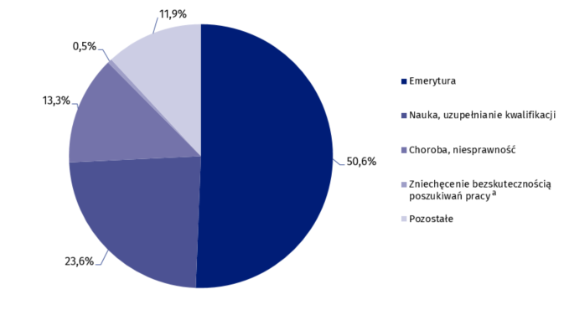
ª Odpowiedź "Zniechęcenie bezskutecznością poszukiwań pracy" obejmuje odpowiedzi "Respondent jest przekonany, że nie znajdzie odpowiedniej pracy" i "Respondent wyczerpał możliwości znalezienia pracy"

Tablica 8. Bierni zawodowo w wieku 15-74 lata według przyczyn bierności
Wyszczególnienie | Ogółem | Mężczyźni | Kobiety | Miasta | Wieś
Wyszczególnienie | w tysiącach
4 kwartał 2022
OGÓŁEM | 561 | 225 | 335 | 260 | 301
w tym osoby nieposzukujące pracy | 558 | 225 | 332 | 258 | 299
w tym według przyczyn:
nauka, uzupełnianie kwalifikacji | 127 | 57 | 70 | 57 | 70
emerytura | 288 | 104 | 183 | 142 | 146
choroba, niesprawność | 80 | 49 | 31 | 34 | 45
3 kwartał 2023
OGÓŁEM | 554 | 234 | 320 | 260 | 294
w tym osoby nieposzukujące pracy | 553 | 234 | 319 | 259 | 294
w tym według przyczyn:
nauka, uzupełnianie kwalifikacji | 133 | 63 | 70 | 56 | 77
emerytura | 270 | 99 | 171 | 138 | 132
choroba, niesprawność | 81 | 53 | 28 | 36 | 45
4 kwartał 2023
OGÓŁEM | 565 | 237 | 327 | 254 | 311
w tym osoby nieposzukujące pracy | 563 | 236 | 327 | 253 | 310
w tym według przyczyn:
nauka, uzupełnianie kwalifikacji | 133 | 63 | 70 | 52 | 81
emerytura | 285 | 104 | 181 | 144 | 142
choroba, niesprawność | 75 | 48 | 27 | 33 | 43
W przypadku cytowania danych Głównego Urzędu Statystycznego prosimy o zamieszczenie informacji: „Źródło danych GUS”, a przypadku publikowania obliczeń dokonanych na danych opublikowanych przez GUS prosimy o zamieszczenie informacji: „Opracowanie własne na podstawie danych GUS”.

Opracowanie merytoryczne:  Urząd Statystyczny w Lublinie  Dyrektor Krzysztof Markowski  Tel: 81 533 20 51 | Rozpowszechnianie:  Informatorium Statystyczne  Tel: 81 533 27 14

 | www.lublin.stat.gov.pl
 | @LUBLIN_STAT
 | @UrzadStatystycznyLublin
Osoba ds. kontaktów z mediami

Elżbieta Łoś
Lubelski Ośrodek Badań Regionalnych
Tel. 81 465 20 28
e-mail: e.los@stat.gov.pl
Powiązane opracowania
Pracujący, bezrobotni i bierni zawodowo (wyniki wstępne BAEL) – 4 kwartał 2023 roku
Aktywność ekonomiczna ludności Polski - 3 kwartał 2023 roku
Bezrobocie rejestrowane w województwie lubelskim w I półroczu 2023 r.
Bezrobocie rejestrowane w województwie lubelskim w 2023 r.
Rynek pracy w województwie lubelskim w 2022 r.
Temat dostępny w bazach danych
Bank Danych Lokalnych
Ważniejsze pojęcia dostępne w słowniku
Aktywność Ekonomiczna według BAEL
Bezrobotni według BAEL
Ludność aktywna zawodowo według BAEL
Ludność bierna zawodowo według BAEL
Pracujący według BAEL
Stopa bezrobocia według BAEL
Informacja Głównego Urzędu Statystycznego na temat zmian wprowadzanych od 2021 r. w BAEL

